Câu 38: [2D3-2.2-3] (ĐỀ THAM KHẢO BGD&ĐT NĂM 2018-2019) Cho với là các số hữu tỷ. Giá trị của bằng
A. B. C. D.
Lời giải
Chọn B
Đặt
Đổi cận: ;
Suy ra
.
Câu 46: [2D3-3.2-3] (ĐỀ THAM KHẢO BGD&ĐT NĂM 2018-2019) Một biển quảng cáo có dạng hình elip với bốn đỉnh như hình vẽ bên. Biết chi phí để sơn phần tô đậm là và phần còn lại . Hỏi số tiền để sơn theo cách trên gần nhất với số tiền nào dưới đây, biết , và tứ giác là hình chữ nhật có ?
A. đồng. B. đồng. C. đồng. D. đồng
Lời giải
Chọn A
Gọi phương trình chính tắc của elip có dạng:
Với .
Suy ra diên tích của hình elip là .
Vì là hình chữ nhật và
Gọi lần lượt là diện tích phần bị tô màu và không bị tô màu
Ta có:
Suy ra: . Gọi là tổng chi phí. Khi đó ta có
(đồng).
Câu 50: [2D3-2.12-3] (ĐỀ THAM KHẢO BGD&ĐT NĂM 2018-2019) Cho hàm số . Hàm số có đồ thì như hình vẽ bên. Tập nghiệm của phương trình có số phần tử là
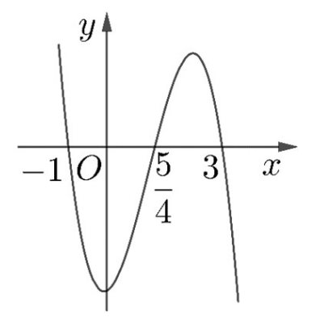
A. B. C. D.
Lời giải
Chọn B
Do đồ thị hàm số có hình dạng của hàm số bậc 3 nên .
Dựa vào đồ thị ta thấy phương trình có 3 nghiệm phân biệt
Suy ra: .
Suy ra: .
Khi đó: .
Vậy tập nghiệm của phương trình có 3 phần tử.
Câu 24: [2D3-3.5-3] (ĐỀ MINH HỌA GBD&ĐT NĂM 2017) Một ô tô đang chạy với vận tốc 10m/s thì người lái đạp phanh; từ thời điểm đó, ô tô chuyển động chậm dần đều với vận tốc (m/s), trong đó là khoảng thời gian tính bằng giây, kể từ lúc bắt đầu đạp phanh. Hỏi từ lúc đạp phanh đến khi dừng hẳn, ô tô còn di chuyển bao nhiêu mét?
A. 0,2m B. 2m C. 10m D. 20m
Lời giải
Chọn C
Xét phương trình Do vậy, kể từ lúc người lái đạp phanh thì sau 2s ô tô dừng hẳn.
Quãng đường ô tô đi được kể từ lúc người lái đạp phanh đến khi ô tô dừng hẳn là
Câu 43: [2D3-4.1-3] Cho . Tính
A. . B. . C. . D.
Lời giải
Chọn B
Đặt . Đổi cận ;
Khi đó ta có

Câu 44: [2D3-5.13-3] Ông An có một mảnh vườn hình Elip có độ dài trục lớn bằng và độ dài trục bé bằng. Ông muốn trồng hoa trên một dải đất rộng và nhận trục bé của elip làm trục đối xứng (như hình vẽ). Biết kinh phí để trồng hoa là đồng/. Hỏi ông An cần bao nhiêu tiền để trồng hoa trên dải đất đó? (Số tiền được làm tròn đến hàng nghìn.)

A. đồng B. đồng C. đồng D. đồng
Lời giải
Chọn B
Chọn hệ trục tọa độ như hình vẽ
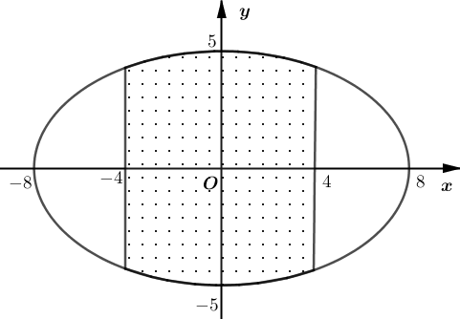
Giả sử elip có phương trình .
Từ giả thiết ta có và
Vậy phương trình của elip là
Khi đó diện tích dải vườn được giới hạn bởi các đường và diện tích của dải vườn là
Tính tích phân này bằng phép đổi biến , ta được
Khi đó số tiền là .
Câu 27: [2D3-2.2-3] (ĐỀ THAM KHẢO BGD&ĐT NĂM 2017) Cho , với là các số hữu tỉ. Tính .
A. . B. . C. . D. .
Lời giải
Chọn C
Cách 1. Đặt . Đổi cận:
.
Cách 2. .
Suy ra và . Vậy .
Câu 34: [2D3-3.4-3] (ĐỀ THAM KHẢO BGD&ĐT NĂM 2017) Tính thể tích V của phần vật thể giới hạn bởi hai mặt phẳng và , biết rằng khi cắt vật thể bởi mặt phẳng vuông góc với trục tại điểm có hoành độ () thì được thiết diện là một hình chữ nhật có độ dài hai cạnh là và .
A. B.
C. D.
Lời giải
Chọn C
Diện tích thiết diện là:
Thể tích vật thể là:
Câu 38: [2D3-2.3-3] (ĐỀ THAM KHẢO BGD&ĐT NĂM 2017) Cho hàm số thỏa mãn và . Tính .
A. B. C. D.
Lời giải
Chọn D
Đặt . Khi đó .
Suy ra
Vậy .
Câu 35: [2D3-3.2-3] (MĐ 104 BGD&DT NĂM 2017) Một người chạy trong thời gian 1 giờ, vận tốc (km/h) phụ thuộc vào thời gian (h) có đồ thị là một phần parabol với đỉnh và trục đối xứng song song với trục tung như hình bên. Tính quảng đường người đó chạy được trong khoảng thời gian phút, kể từ khi chạy?
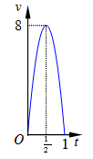
A. (km) B. (km) C. (km) D. (km)
Lời giải
Chọn C
Gọi parabol là . Từ hình vẽ ta có đi qua , và điểm .
Ta có hệ: .
Suy ra .
Vậy quảng đường người đó đi được là (km).
Câu 31: [2D3-1.3-3] (MĐ 105 BGD&ĐT NĂM 2017) Cho là một nguyên hàm của hàm số . Tìm nguyên hàm của hàm số
A. B.
C. D.
Lời giải
Chọn C
Ta có
Vậy
Đặt
Nên
Câu 34: [2D3-2.1-3] (MĐ 105 BGD&ĐT NĂM 2017) Một vật chuyển động theo quy luật với (giây) là khoảng thời gian tính từ khi vật đó bắt đầu chuyển động và là quãng đường vật di chuyển được trong khoảng thời gian đó. Hỏi trong khoảng thời gian giây, kể từ khi bắt đầu chuyển động, vận tốc lớn nhất của vật đạt được bằng bào nhiêu?
A. B. C. D.
Lời giải
Chọn B
Vận tốc của vật chuyển động là
Tìm giá trị lớn nhất của hàm số trên đoạn
Ta có
Vậy vận tốc lớn nhất là .
Câu 36: [2D3-2.1-3] (MĐ 105 BGD&ĐT NĂM 2017) Một vật chuyển động trong 4 giờ với vận tốc (km/h) phụ thuộc thời gian (h) có đồ thị của vận tốc như hình bên. Trong khoảng thời gian giờ kể từ khi bắt đầu chuyển động, đồ thị đó là một phần của đường parabol có đỉnh với trục đối xứng song song với trục tung, khoảng thời gian còn lại đồ thị là một đoạn thẳng song song với trục hoành. Tính quãng đường mà vật di chuyển được trong giờ đó.
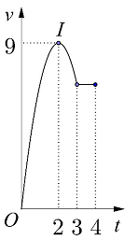
A. (km) B. (km) C. (km) D. (km)
Lời giải
Chọn C
Gọi .
Vì qua và có đỉnh nên dễ tìm được phương trình là .
Ngoài ra tại ta có
Vậy quãng đuờng cần tìm là:.
Câu 37: [2D3-3.5-3] (MÃ ĐỀ 110 BGD&ĐT NĂM 2017) Một vật chuyển động trong giờ với vận tốc phụ thuộc thời gian có đồ thị là một phần của đường parabol có đỉnh và trục đối xứng song song với trục tung như hình bên. Tính quãng đường mà vật di chuyển được trong giờ đó.
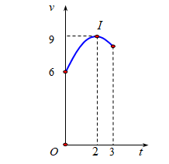

A. B.
C. D.
Lời giải
Chọn D
Gọi .
Đồ thị là một phần parabol có đỉnh và đi qua điểm nên . Tìm được
Vậy 24,75 (km)
Câu 41: [2D3-1.3-3] (MÃ ĐỀ 110 BGD&ĐT NĂM 2017) Cho là một nguyên hàm của hàm số . Tìm nguyên hàm của hàm số .
A. B.
C. D.
Lời giải
Chọn C
Theo đề bài ta có , suy ra
Suy ra .
Câu 34: [2D3-1.1-3] (MÃ ĐỀ 123 BGD&DT NĂM 2017) Cho là một nguyên hàm của hàm số . Tìm nguyên hàm của hàm số
A. B.
C. D.
Lời giải:
Chọn B
Ta có
Suy ra nên
Câu 36: [2D3-3.5-3] (MÃ ĐỀ 123 BGD&DT NĂM 2017) Một vật chuyển động trong 3 giờ với vận tốc phụ thuộc vào thời gian có đồ thị vận tốc như hình bên. Trong thời gian 1 giờ kể từ khi bắt đầu chuyển động, đồ thị đó là một phần của đường parabol có đỉnh và trục đối xứng song song với trục tung, khoảng thời gian còn lại đồ thị là một đoạn thẳng song song với trục hoành. Tính quãng đường mà vật chuyển động được trong 3 giờ đó (kết quả làm tròn đến hàng phần trăm).
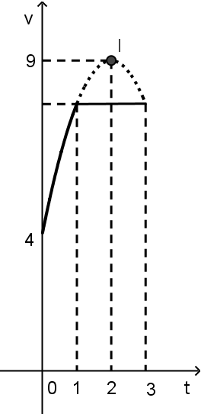
A. B. C. D.
Lời giải
Chọn D
Gọi phương trình của parabol ta có hệ như sau:
Với ta có .
Vậy quãng đường vật chuyển động được là
Câu 37: [2D3-1.1-3] (ĐỀ THAM KHẢO BGD & ĐT 2018) Cho hàm số xác định trên thỏa mãn . Giá trị của biểu thức bằng
A. B. C. D.
Lời giải
Chọn C
Với , nên
Với nên
Nên
Câu 41. [2D3-3.1-3] (Mã đề 101 BGD&ĐT NĂM 2018) Cho hai hàm số và . Biết rằng đồ thị hàm số và cắt nhau tại 3 điểm có hoành độ lần lượt là ; ; (tham khảo hình vẽ). Hình phẳng giới hạn bởi đồ thị đã cho có diện tích bằng
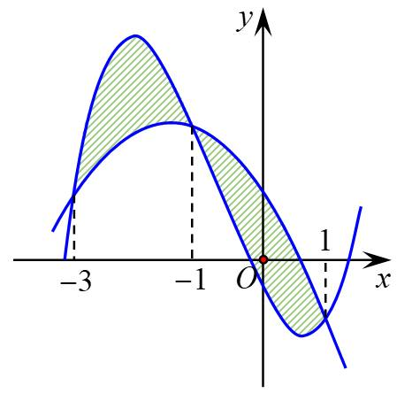
A. B. C. D.
Lời giải
Chọn C
Cách 1:
Xét phương trình có 3 nghiệm lần lượt là ; ; nên suy ra
Vậy .
Hình phẳng giới hạn bởi 2 đồ thị đã cho có diện tích bằng .
Cách 2: (người phản biện đề xuất)
Ta có: .
Suy ra
Xét hệ số tự do suy ra: .
Do đó: .
Diện tích bằng: .
Câu 48. [2D3-2.4-3] (Mã đề 101 BGD&ĐT NĂM 2018) Cho hàm số thoả mãn và với mọi . Giá trị của bằng.
A. B. C. D.
Lời giải
Chọn B.
Ta có
. Theo giả thiết: .
Vậy .
Câu 36. [2D3-3.1-3] (Mã đề 102 BGD&ĐT NĂM 2018) Cho hai hàm số và (, , , , ). Biết rằng đồ thị của hàm số và cắt nhau tại ba điểm có hoành độ lần lượt là ; ; (tham khảo hình vẽ).
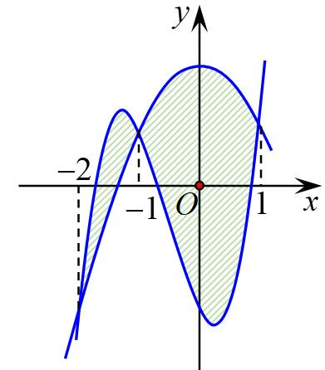
Hình phẳng giới hạn bởi hai đồ thị đã cho có diện tích bằng
A. B. C. D.
Lời giải
Chọn A
Phương trình hoành độ giao điểm của đồ thị và là
Do đồ thị của hai hàm số cắt nhau tại ba điểm suy ra phương trình có ba nghiệm ; ; . Ta được
.
Khi đó .
Vậy diện tích hình phẳng cần tìm là .
Câu 40. [2D3-2.4-3] (Mã đề 102 BGD&ĐT NĂM 2018) Cho hàm số thỏa mãn và với mọi Giá trị của bằng
A. B. C. D.
Lời giải
Chọn B
Từ hệ thức đề cho: (1), suy ra với mọi . Do đó là hàm không giảm trên đoạn , ta có với mọi .
Chia 2 vế hệ thức (1) cho
Lấy tích phân 2 vế trên đoạn hệ thức vừa tìm được, ta được:
Do nên suy ra
Chú ý: có thể tự kiểm tra các phép biến đổi tích phân trên đây là có nghĩa.
Câu 27. [2D3-3.5-3] (MĐ 103 BGD&ĐT NĂM 2017-2018) Một chất điểm xuất phát từ , chuyển động thẳng với vận tốc biến thiên theo thời gian bởi quy luật , trong đó (giây) là khoảng thời gian tính từ lúc bắt đầu chuyển động. Từ trạng thái nghỉ, một chất điểm cũng xuất phát từ , chuyển động thẳng cùng hướng với nhưng chậm hơn giây so với và có gia tốc bằng ( là hằng số). Sau khi xuất phát được giây thì đuổi kịp . Vận tốc của tại thời điểm đuổi kịp bằng
A. B. C. D.
Lời giải
Chọn D.
Ta có , .
Quãng đường chất điểm đi được trong giây là
.
Quãng đường chất điểm đi được trong giây là
.
Ta có .
Vận tốc của tại thời điểm đuổi kịp là .
Câu 41. [2D3-1.2-3] (MĐ 103 BGD&ĐT NĂM 2017-2018) Cho hàm số thỏa mãn và với mọi . Giá trị của bằng
A. B. C. D.
Lời giải
Chọn B
Ta có
Do, nên ta có . Do đó .
Câu 27: [2D3-3.5-3] (Mã đề 104 BGD&ĐT NĂM 2018) Một chất điểm xuất phát từ , chuyển động thẳng với vận tốc biến thiên theo thời gian bởi quy luật , trong đó (giây) là khoảng thời gian tính từ lúc bắt đầu chuyển động. Từ trạng thái nghỉ, một chất điểm cũng xuất phát từ , chuyển động thẳng cùng hướng với nhưng chậm hơn giây so với và có gia tốc bằng ( là hằng số). Sau khi xuất phát được giây thì đuổi kịp . Vận tốc của tại thời điểm đuổi kịp bằng
A. B. C. D.
Lời giải
Chọn C
Thời điểm chất điểm đuổi kịp chất điểm thì chất điểm đi được giây, chất điểm đi được giây.
Biểu thức vận tốc của chất điểm có dạng mà nên .
Do từ lúc chất điểm bắt đầu chuyển động cho đến khi chất điểm đuổi kịp thì quãng đường hai chất điểm đi được bằng nhau. Do đó
Vậy, vận tốc của chất điểm tại thời điểm đuổi kịp bằng .
Câu 33: [2D3-2.3-3] (Mã đề 104 BGD&ĐT NĂM 2018) Cho với là các số hữu tỉ. Mệnh đề nào sau đây đúng?
A. B. C. D.
Lời giải
Chọn C
Ta có với
Đặt

